Лабораторная работа №4

Дисциплина: Computer Skills for Scientific Writing

Аветисян Давид Артурович

Содержание

# 1 Цель работы

Изучить возможности вставки, изменения и размещения графических изображений в LaTeX, а также освоить работу с плавающими объектами, подписями и перекрёстными ссылками.

# 2 Задание

1. Including Graphics.
2. Altering graphic appearance.
3. Making images float.
4. Placing floats.
5. Other types of float.
6. Cross-referencing.
7. Making cross-references into links.

# 3 Выполнение лабораторной работы

### 3.0.1 Including Graphics.

Чтобы добавить графику из внешнего источника в LaTeX, используем пакет **graphics** и команду **\includegraphics**.

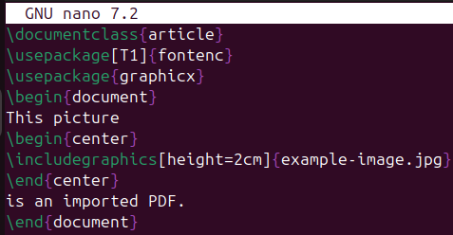

graph.tex

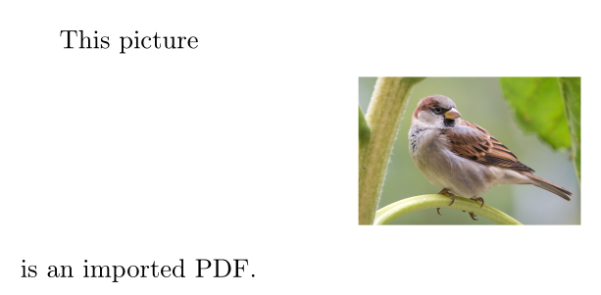

graph.pdf

### 3.0.2 Altering graphic appearance.

Команда **\includegraphics** имеет множество параметров для управления размером и формой включаемых изображений, а также для обрезки материала. Ширину и высоту задавали командами **\textwidth** и **\textheight**. Обрезали параметрами **clip, trim**.

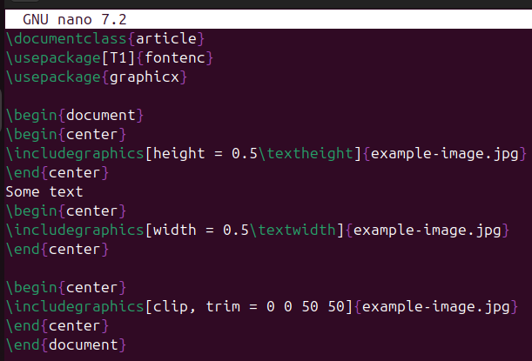

graph2.tex

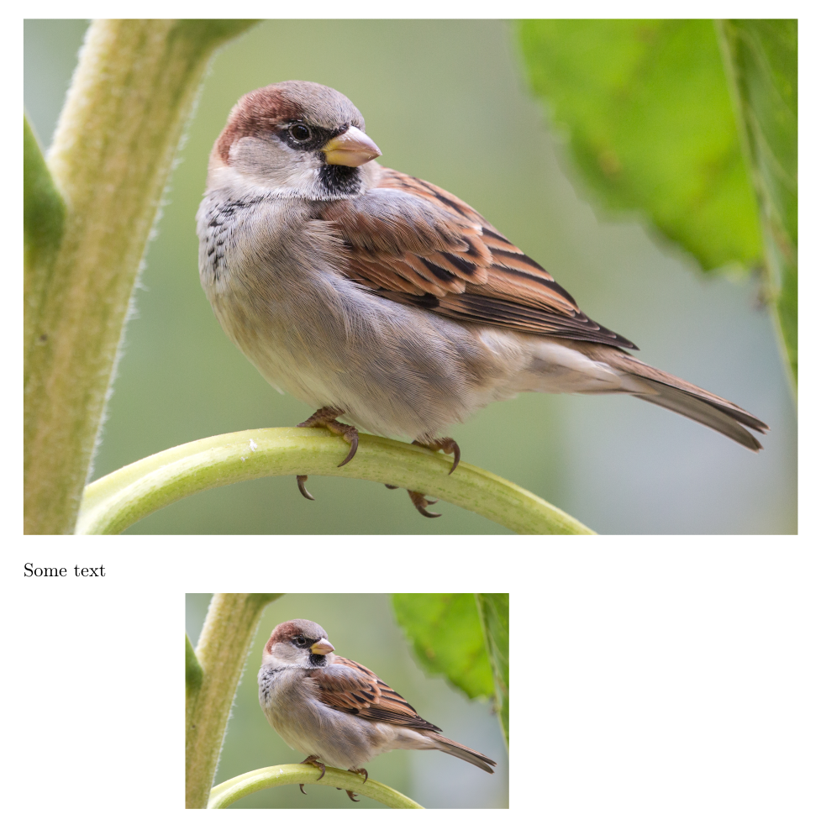

Управление размером graph2.pdf

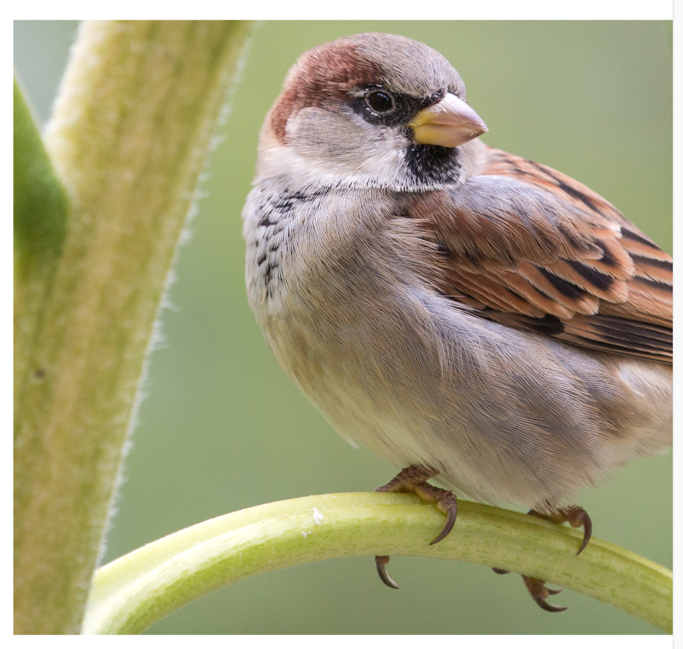

Обрезка материала graph2.pdf

### 3.0.3 Making images float.

Для демонстрации размещения изображений применялось окружение **figure** с разными параметрами. Здесь LaTeX самостоятельно подбирает оптимальное место для рисунка. Также были использованы другие спецификаторы:

* h: Здесь (если возможно)
* t: Верхняя часть страницы
* b: Нижняя часть страницы
* p: Специальная страница только для плавающих элементов

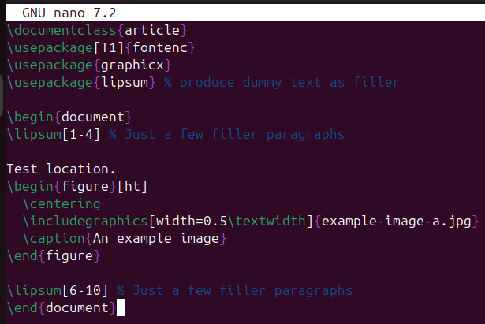

graph3.tex

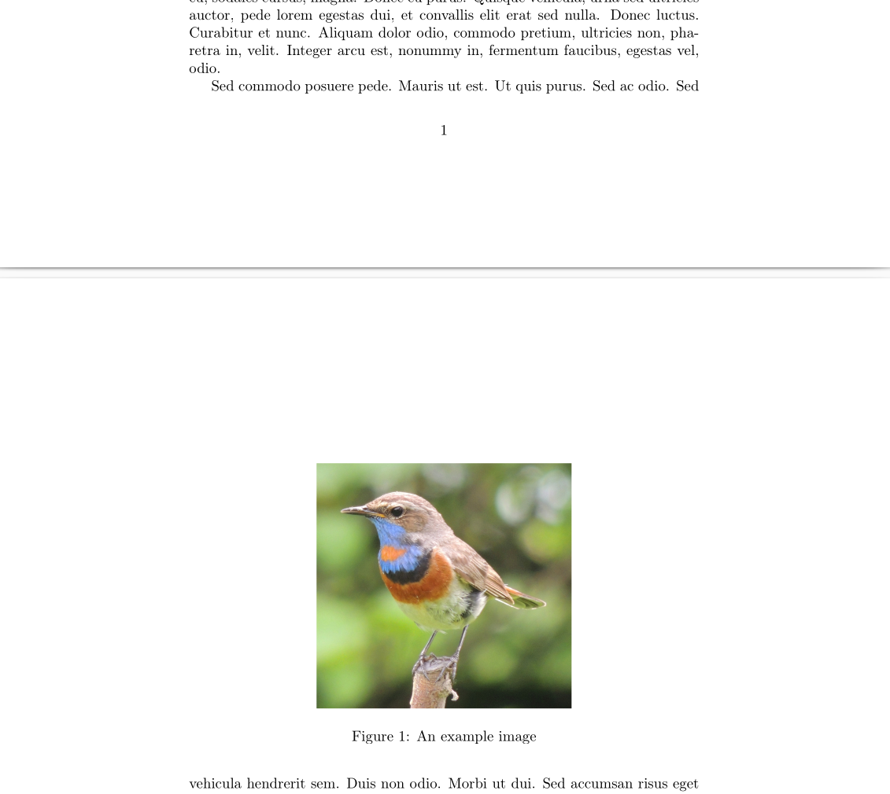

graph3.pdf

### 3.0.4 Placing floats.

В данном случае использовался параметр **[H]** из пакета **float**. В этом случае изображение вставляется строго в том месте, где прописана команда. Также я решил упорядочить файлы, поместив все графические файлы в подкаталог **figs** и указал изображение как **figs/example-image**.

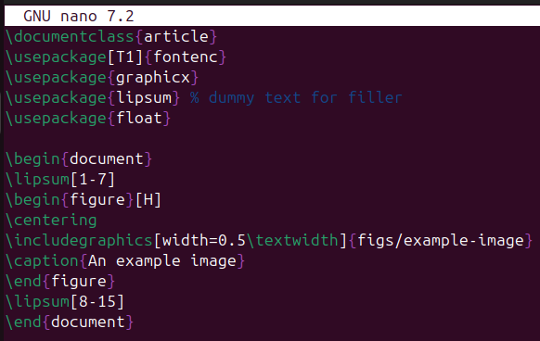

graph4.tex

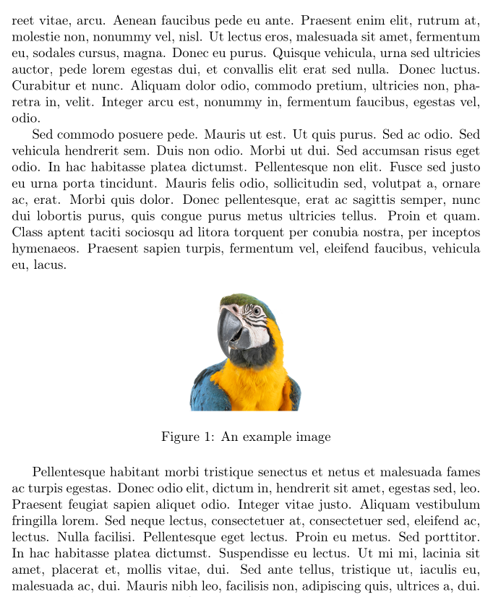

graph4.pdf

### 3.0.5 Other types of float.

Для демонстрации использовался пакет **trivfloat**, позволяющий создавать новые типы плавающих окружений. Это окружение работает аналогично **figure**, но с собственным названием и счётчиком.

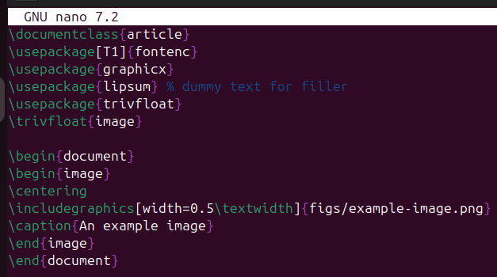

graph5.tex

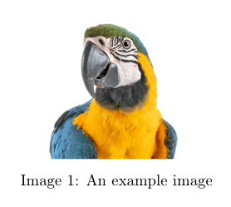

graph5.pdf

### 3.0.6 Cross-referencing.

Для демонстрации работы перекрёстных ссылок использовались команды **\label** и **\ref**. После двойной компиляции ссылки корректно отображаются.

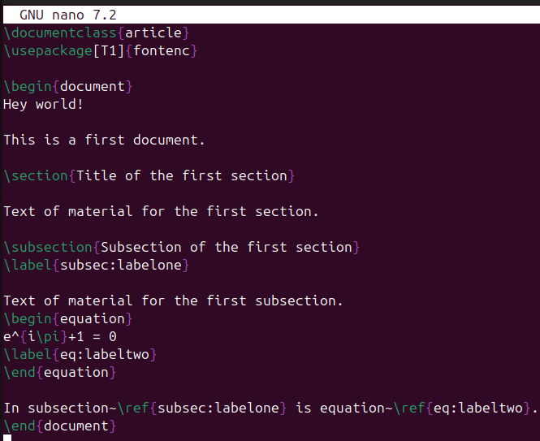

graph6.tex

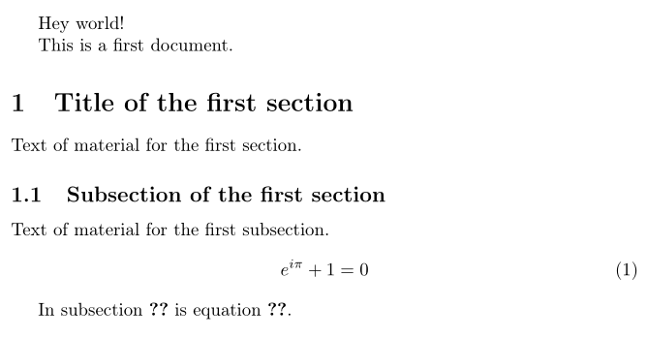

Первая компиляция graph6.pdf

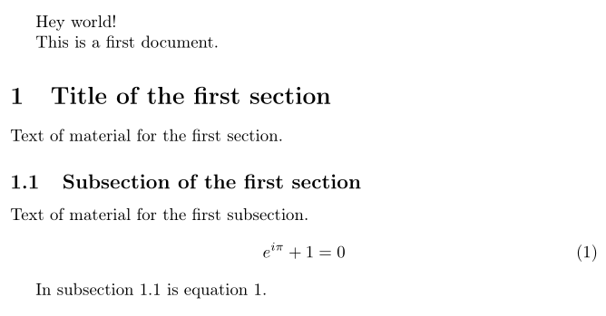

Вторая компиляция graph6.pdf

### 3.0.7 Making cross-references into links.

Мы можем превратить перекрёстные ссылки в гиперссылки с помощью пакет **hyperref**. Опять же после двойной компиляции ссылки корректно отображаются.

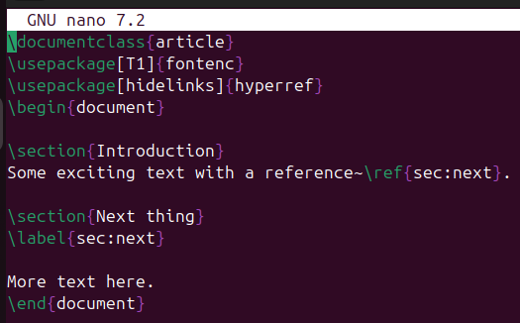

graph7.tex

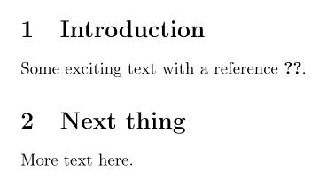

Первая компиляция graph7.pdf

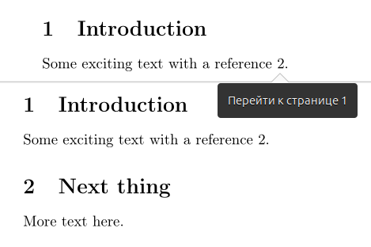

Вторая компиляция graph7.pdf

# 4 Выводы

Я изучил возможности вставки, изменения и размещения графических изображений в LaTeX, а также освоил работу с плавающими объектами, подписями и перекрёстными ссылками.